姓名：__________ 大 连 理 工 大 学
学号：__________
课 程 名 称： 量子力学 试卷： A 考试形式： 闭卷
学院（系）：_______ 授课院（系）： 物理 考试日期：2019年5 月日试卷共 6 页 _____ 级_____ 班
 | 一 | 二 | 三 | 四 | 五 | 六 | 七 |  | 总分
标准分 | 30 | 10 | 10 | 15 | 15 | 20
得 分

- 简述及简单计算题(30分)
- 量子力学中量子态用 Hilbert空间中的矢量（射线） 表示；
力学量用 （线性）厄米算符 表示。设一量子体系处于态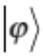，若对该体系测量可观测量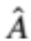（设其本征值为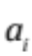，其对应的本征态分别为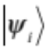），则测量值为_____，该值出现的概率为___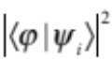__，测量后体系塌缩到的量子态为______________，该力学量测量后的平均值为______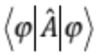________。

- 算符A和B满足[A,B]=iC,则A的测量误差定义为
_______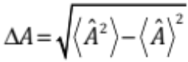______，A和B的不确定关系为
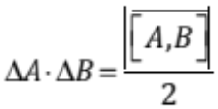 。
3、两个力学量和具有共同的本征态的充要条件是
这两个力学量对易 （或者写公式也行） 。

- 量子力学中，动量表象与坐标表象之间的变换是 幺正变换 ,

也叫做 傅立叶变换 变换。薛定谔绘景和海森
堡绘景中，力学量与波函数的显著特点分别是 （S）量子态显含时间，力学量不含时间；（H） 量子态不显含时间，力学量显含时间；
力学量的平均值与初态在这两个绘景中的特点是 二者在这两个绘景中相同 ；若体系不含时Hamiltonian为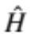，设初始刻为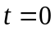，时间演化算符可表示为 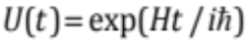 ； 力学量表示为，态函数表示为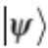，时间演化的动力学方程数学表达在这两个绘景中分别为
_________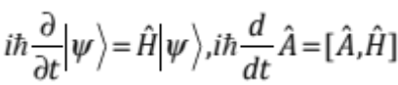_____。
5、全同粒子的不可区分性说明了微观世界存在两种遵循不同统计分布的全同粒子，它

们分别是 玻色子 和 费米子 ，

遵循 玻色—爱因斯坦 统计和 费米—狄拉克 统计。

- 量子力学中， 一种对称性对应着一个守恒量，那么空间平移对称性对应着

______动量___________守恒，空间旋转对称性对应着_____角动量______；时间平移对称性对应着________能量____________。设体系的Hamiltonian为，不含时的力学量的平均值演化方程为________________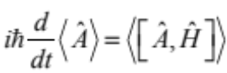________________。若为守恒量，则应满足__与对易__。

二、处于定态的一维量子体系，设其势能为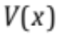，动能为，求证： 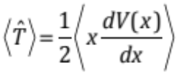 （10分）

证明：
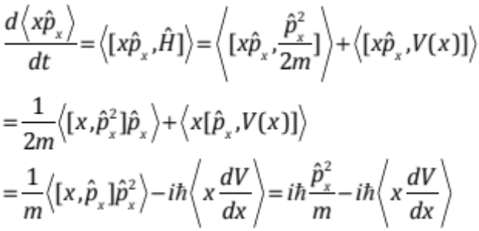
对于定态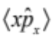不含时间，故 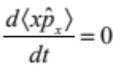 ，所以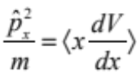 即为所证。
三、一个质量为频率为的谐振子，已知起始时刻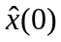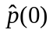利用海森堡运动方程计算t时刻的坐标和动量算符， 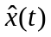，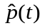（10分）
解：对于该谐振子，其Hamiltonian为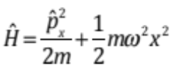
根据海森堡运动方程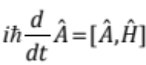
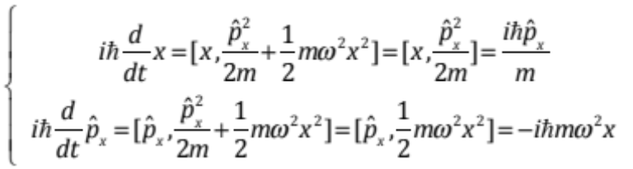
化简得：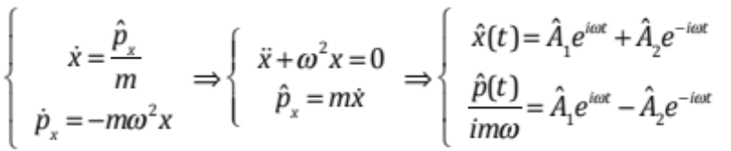
起始时刻两个力学量为，因此
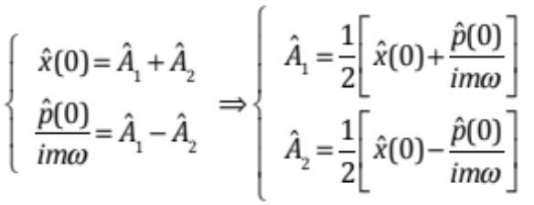则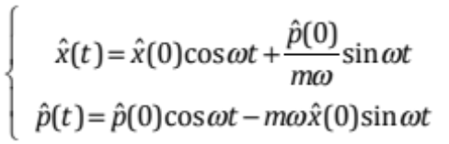

四、在系统处在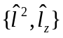的共同本征态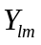，（1）证明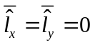，（2）计算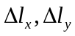（15分）
证明：

(1)
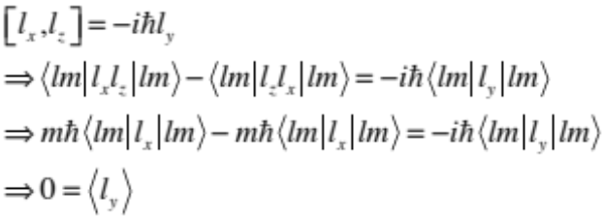
(2)
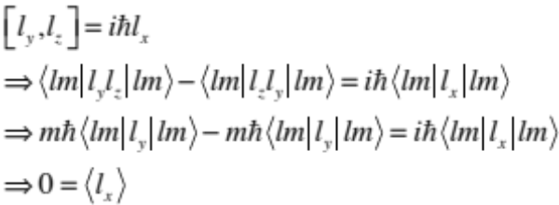
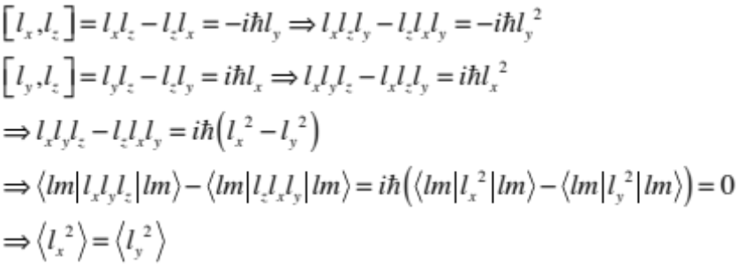

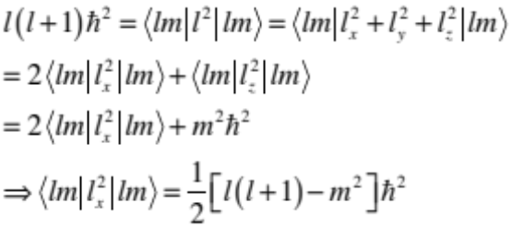

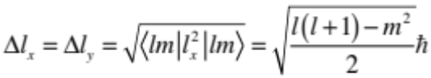

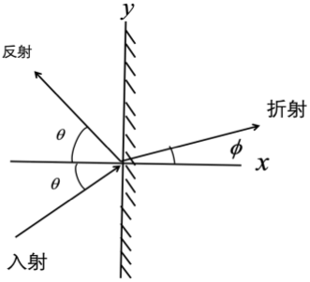
五 、能量为E的平行粒子束以角入射到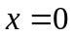界面，如图示，在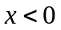区域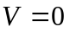；在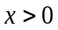区，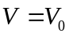(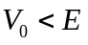),利用量子力学散射知识证明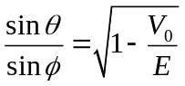。（15）
解：
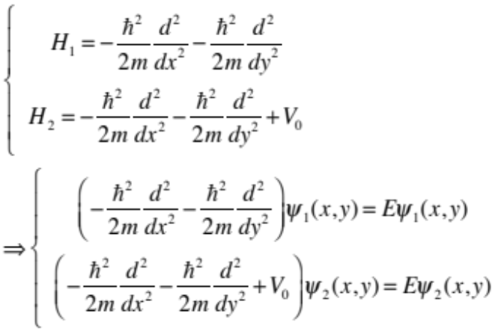

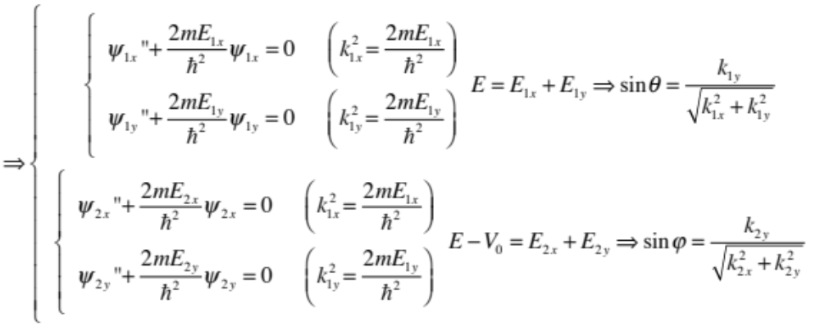
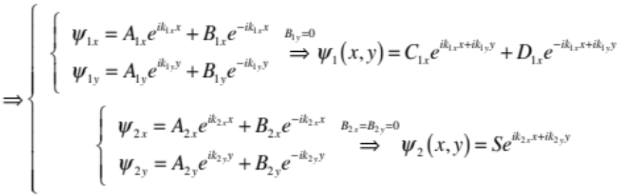

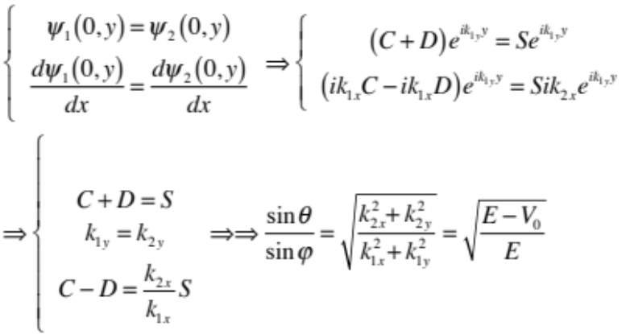

六、设粒子在无限深势阱 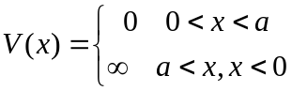中运动， （共20分）
（1）求证粒子的本征值为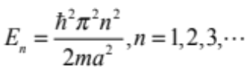 ；
本征态为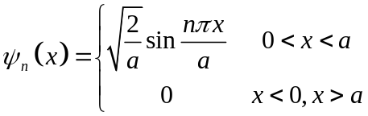 ；
（2）起始粒子处于基态和第一激发态的叠加态，写为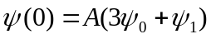，求 A及t时刻粒子的状态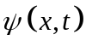坐标空间粒子出现的几率分布以及几率分布最大的位置；
（3）对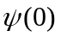测量动量时，测量结果为什么值，对应的几率是多少？
（4）对，的测量平均值是多少？
解：
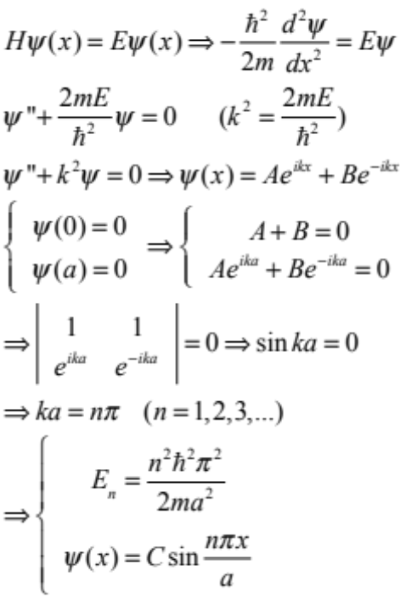归一化
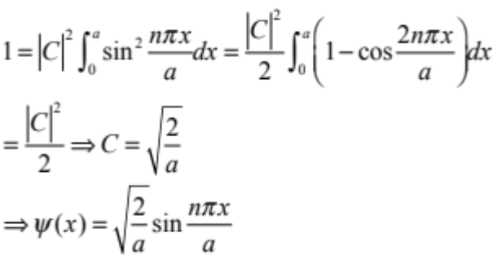
(2) 根据本征态的正交性，很容易得到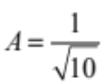.
由于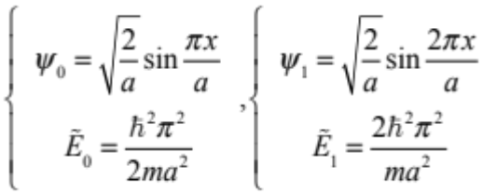
根据定态波函数的特点，我们可得
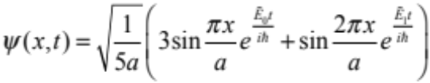
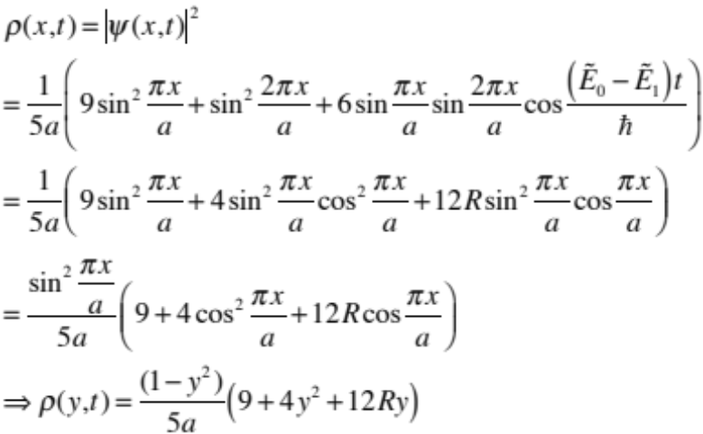
由此可见，概率最大值在
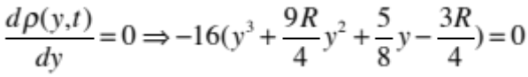
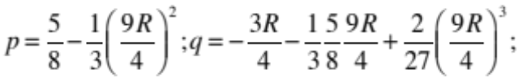
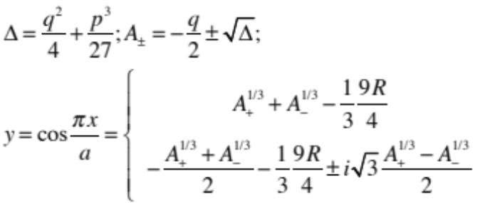
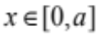

(3)两种方法：
a)傅立叶变换
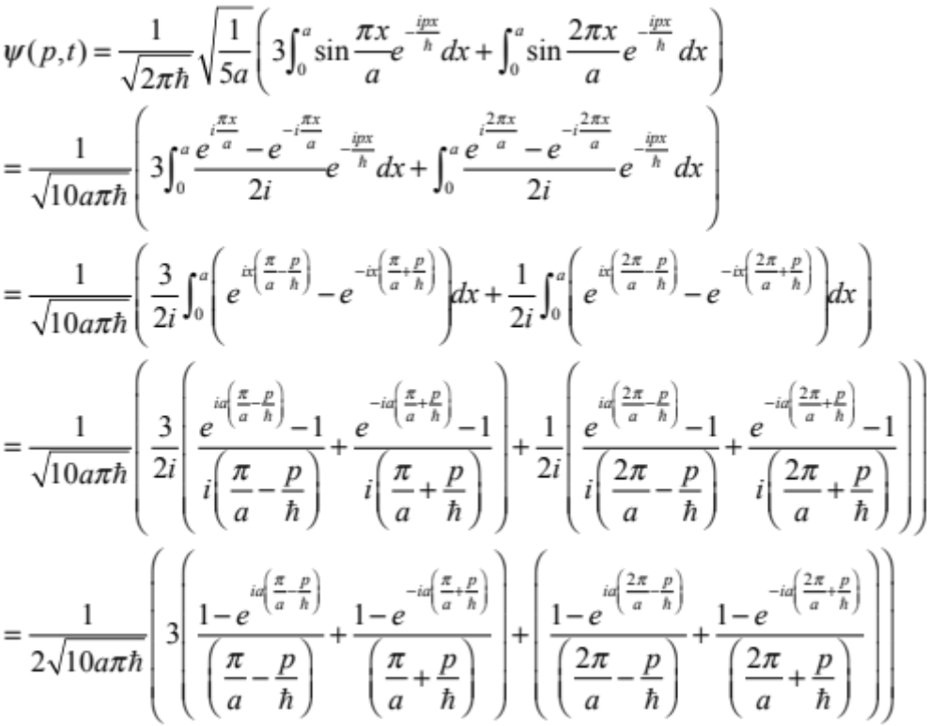
B）测量假设直接应用，略。
(4) （4）